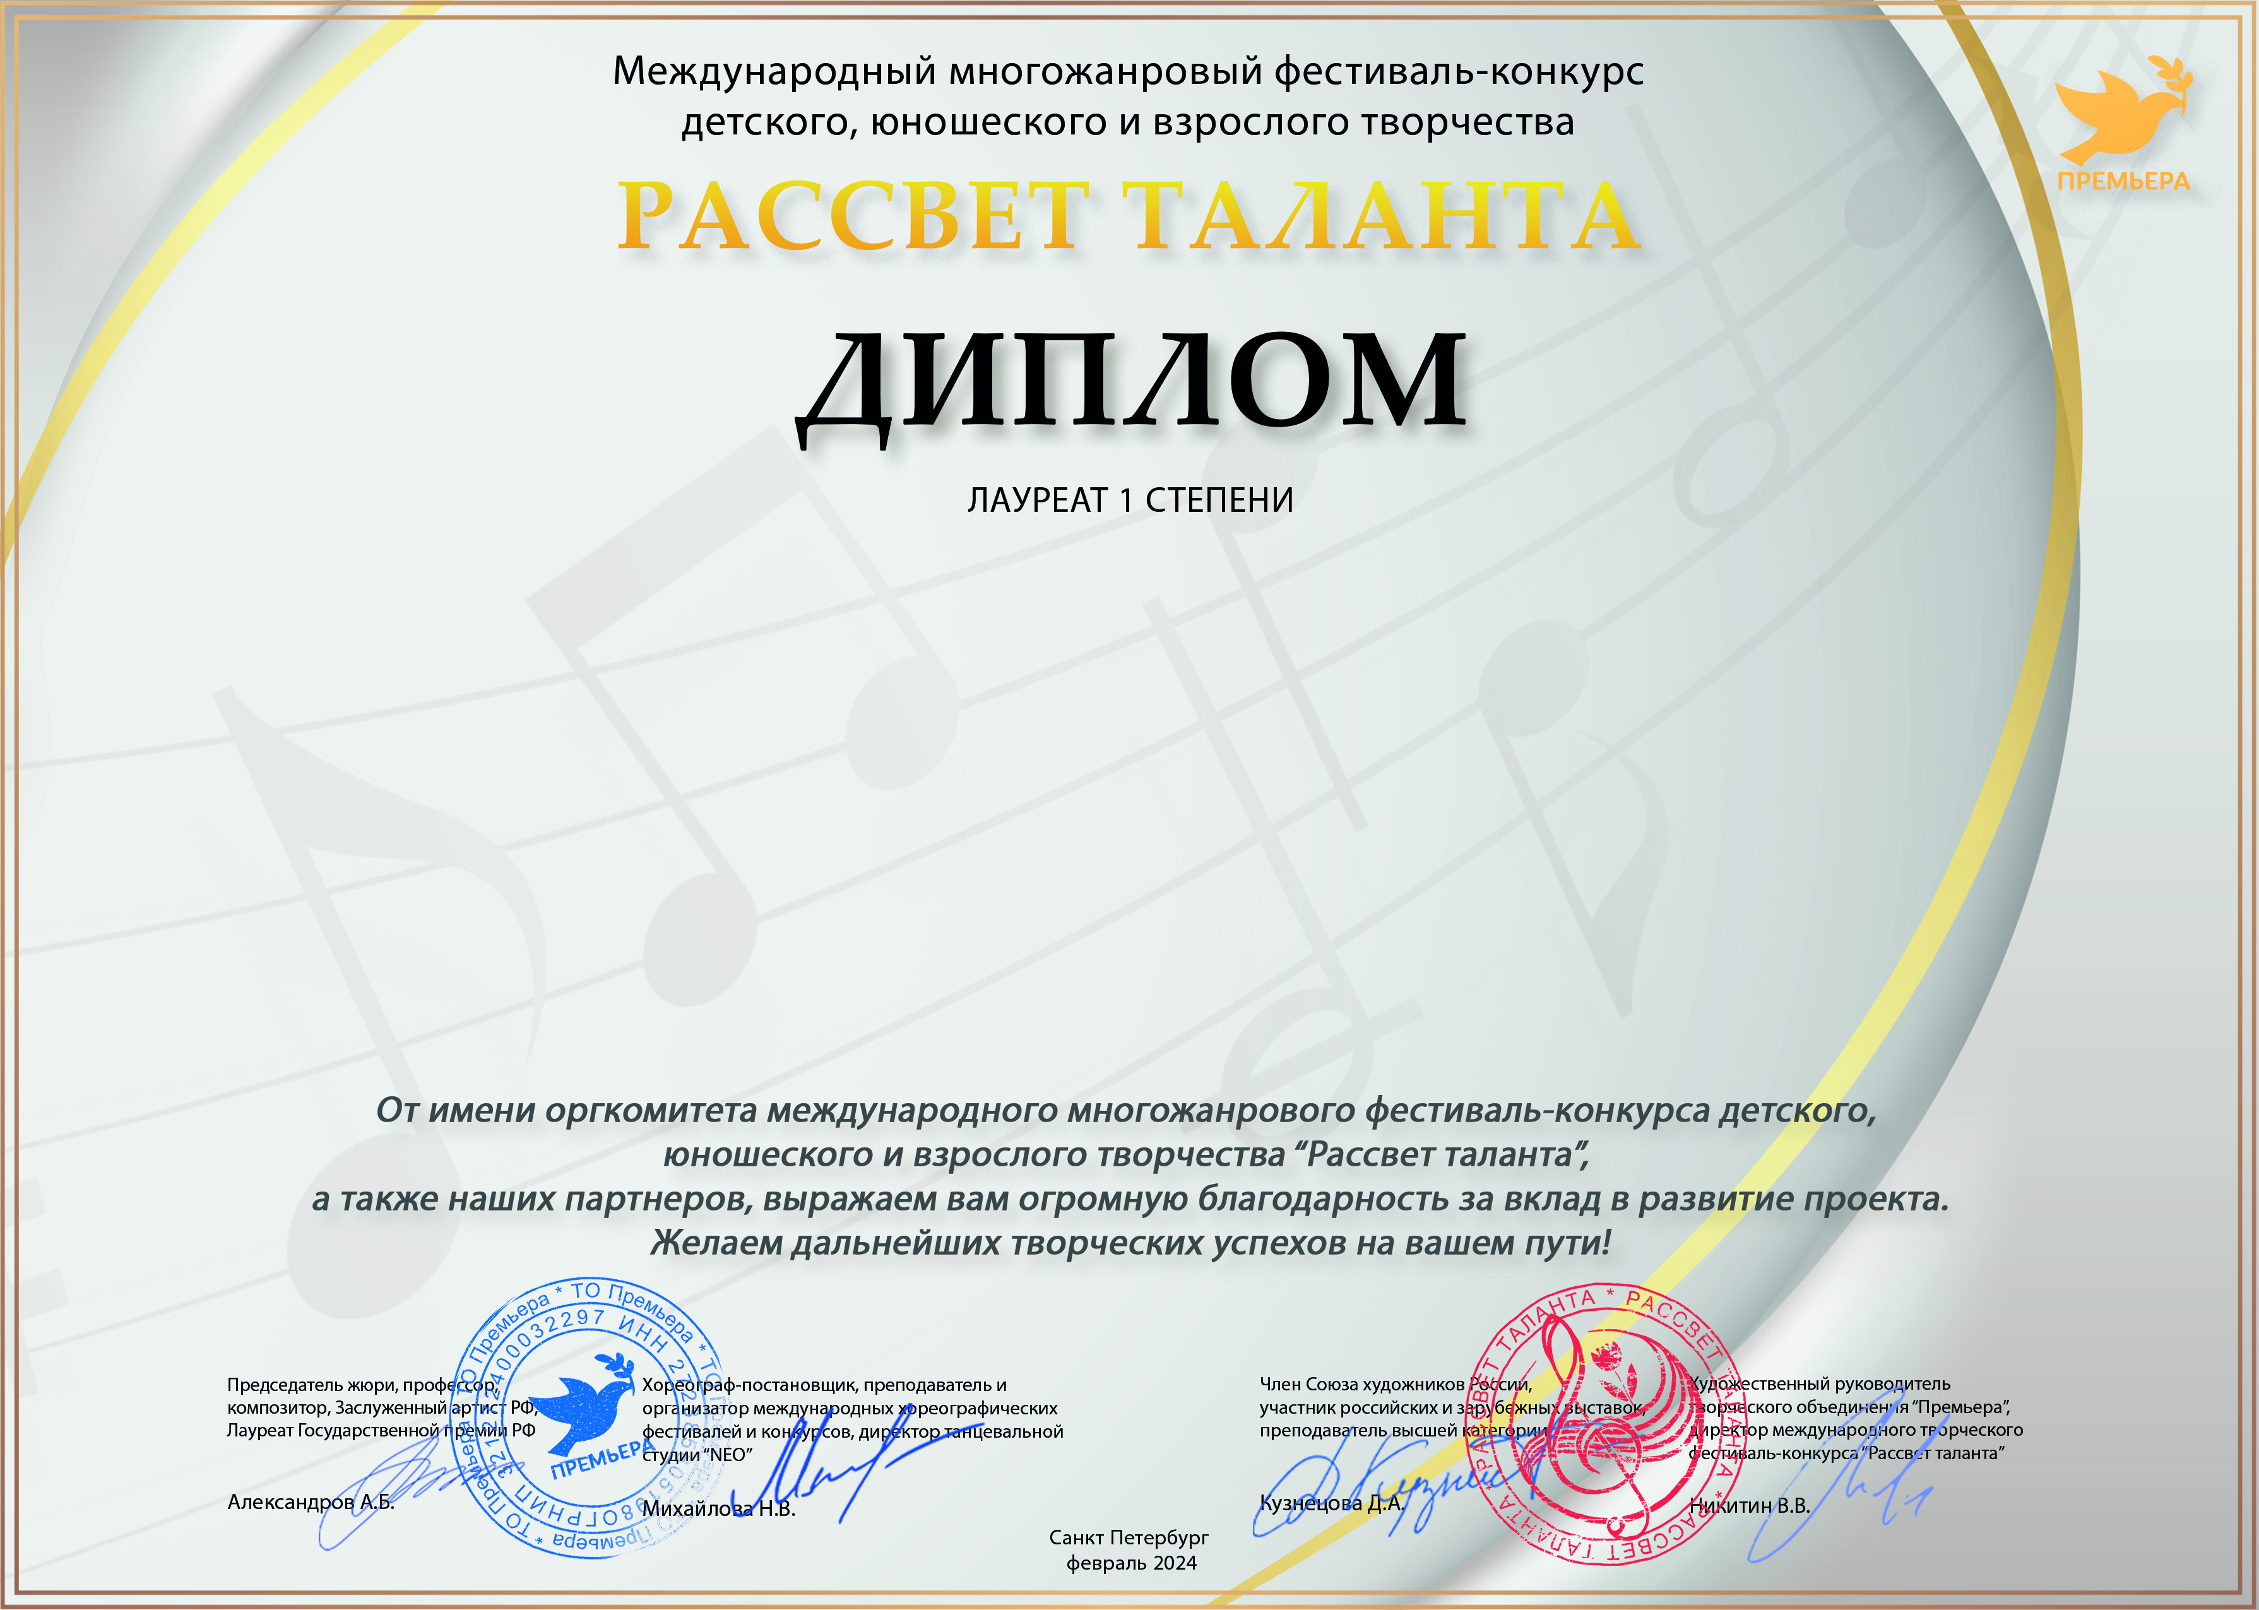
Серия КЛ № 1711

Клуб по интересам «В ритме танца»
(МБУ ДК «Узморский», Саратовская область Энгельсский район село Узморье)
Наставник: Залесская Светлана Александровна
Номинация: Современный танец: ансамбль; категория: Смешанная возрастная категория
Конкурсная работа: «Лучше,чем мы...»

